Администрация Западнодвинского района Тверской области предлагает к продаже:
Свободное административное здание (здание школы)
Описание здания
Объект расположен в д.Улин, Западнодвинского сельского поселения, Западнодвинского района Тверской области
Год постройки: 1979
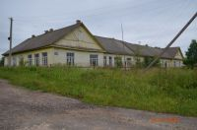 | 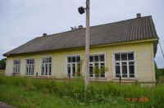 | 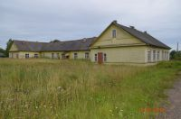
Здание не заложено, не продано, под арестом не состоит, предметом исковых требований не является и никакими правами третьих лиц не обременено.
Здание представляет собой 1 этажное сооружение, общей площадью 591,5 кв.м.
Фундамент: бутовый ленточный.
Несущие конструкции – бревенчатые;
Перекрытие – бревенчатые;
Кровля: шиферная по деревянным стропилам
Коммуникации: отопление – утермарковские и кирпичные печи
Здание расположено на земельном участке площадью 1,2 га
Сведения о транспортной инфраструктуре
Автомобильное сообщение
Расстояние до г. Москвы – 380 км
Расстояние до г. Санкт-Петербурга – 650 км
Расстояние до г. Твери – 300 км.
Расстояние до городской черты, ближайшего крупного населенного пункта - г.Западная Двина 25 км
Информация об имеющихся подъездных путях к участку
Расстояние до автодорог:
- федерального значения (Москва- Балтия М9) – 6,5 км
- с асфальтовым покрытием – 0 м

Контактное лицо: Фёдорова Алла Алексеевна, тел/факс.(48265)2-19-91, kui.10 @yandex.ru

